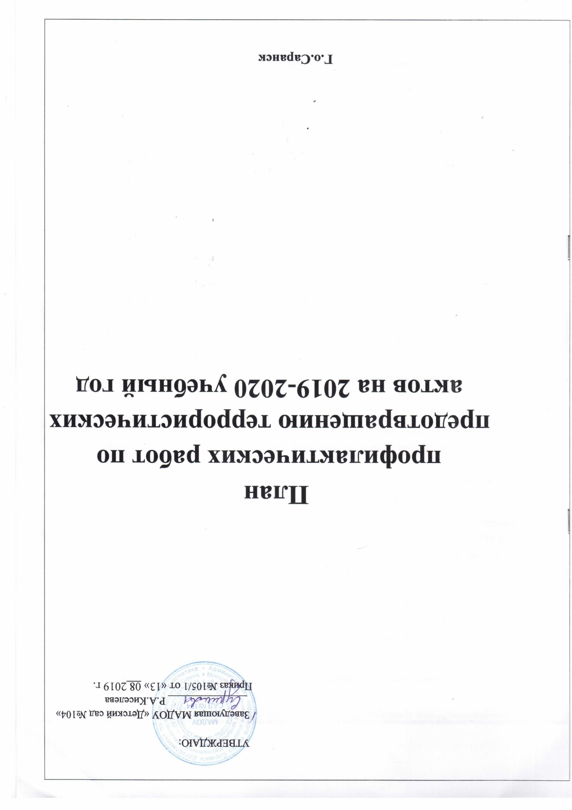

№ п/п | Наименование мероприятия | Срок выполнения,  отметка о выполнении | Ответственный
1 | Организационно-распорядительная деятельность
 | 1.1.Планирование работы по организации деятельности по антитеррористической защищенности | август | Завхоз
 | 1.2.Контроль за проведением мероприятий по соблюдению режима безопасности | ежедневно
 | 1.3.Анализ работы по антитеррористической защищенности | май
2 | Предупредительные меры режима безопасности
 | 2.1. Корректировка Паспорта безопасности | сентябрь | Завхоз
 | 2.2. Усиление режима пропуска в учреждение путем осуществления непрерывного контроля за входом | в течение года | дежурный администратор, дежурный воспитатель,  сторожа
 | 2.3. Проведение наблюдения за автотранспортом, припаркованном в непосредственной близости у зданий и общежития техникума | ежедневно | Завхоз, дежурный администратор,  дежурный воспитатель, сторожа
 | 2.4. Проведение обследования территории на предмет обнаружения подозрительных, незнакомых предметов | ежедневно | Завхоз, дежурный администратор, дежурный воспитатель, сторожа
 | 2.5. Проведение проверок состояния эвакуационных выходов и путей эвакуации (исправность дверных замков, незагроможденность проходов | ежедневно | Завхоз, дежурный администратор дежурный воспитатель, сторожа
 | 2.6. Обеспечение хранения ключей от запасных выходов из здания в установленном месте | Постоянно | Завхоз
 | 2.7. Организация взаимодействия с правоохранительными органами, органами местного самоуправления, вспомогательными структурами и общественными организациями | в течение года | Заведующая
 | 2.8. Проверка исправности работы системы оповещения, тревожной сигнализации, пожарной сигнализации и других инженерных систем жизнеобеспечения (автоматического пожаротушения и т.п.) | ежедневно | Завхоз
 | 2.9. Изучение положений, инструкций, памяток и другой документации по обеспечению безопасности в детском саду с вновь прибывшими работниками | в течение 1-ой недели | Завхоз
 | 2.10. Документационное обеспечение (издание необходимых приказов и распоряжений, утверждение планов, графиков и т.п.) безопасности массовых мероприятий | в течение года | Заведующая
3 | Обучение и проведение инструктажей
 | 3.1. Проведение систематических инструктажей с работниками по антитеррористической безопасности | в течение  года | Завхоз
 | 3.2. Проведение систематических инструктажей со сторожами, дежурными по пропускному режиму | в течение  года | Завхоз
 | 3.3. Отработка практических действий по эвакуации персонала и обучающихся по сигналу тревоги | декабрь  июнь | Заведующая, завхоз
 | 3.4. Оформление в фойе 1 этажа уголка по наглядной агитации с информацией по противодействию терроризму | сентябрь | Завхоз
 | 3.5. Проведение организационных мероприятий и обеспечение дополнительных мер безопасности новогодних мероприятий | декабрь | Завхоз
 | 3.6. Проведение организационных мероприятий и обеспечение дополнительных мер безопасности по проведению выпускных утренников | май | Завхоз

